Fase | 4 | Grado | 3° |  | Campo | Saberes y pensamiento científico
Nombre del proyecto |  |  |  | Las formas de la naturaleza

Nombre del (de la) alumno(a): _________________________________________

Grado y grupo: ___________ No. Aciertos: _________ Calificación: __________

Fecha de aplicación: _________________________________________________

INDICACIONES: Lee con atención las siguientes preguntas y encierra el inciso de la respuesta correcta.

1.- Observa el dibujo y escribe en la tabla los elementos del entorno que identificas y la figura geométrica a la que se parecen.

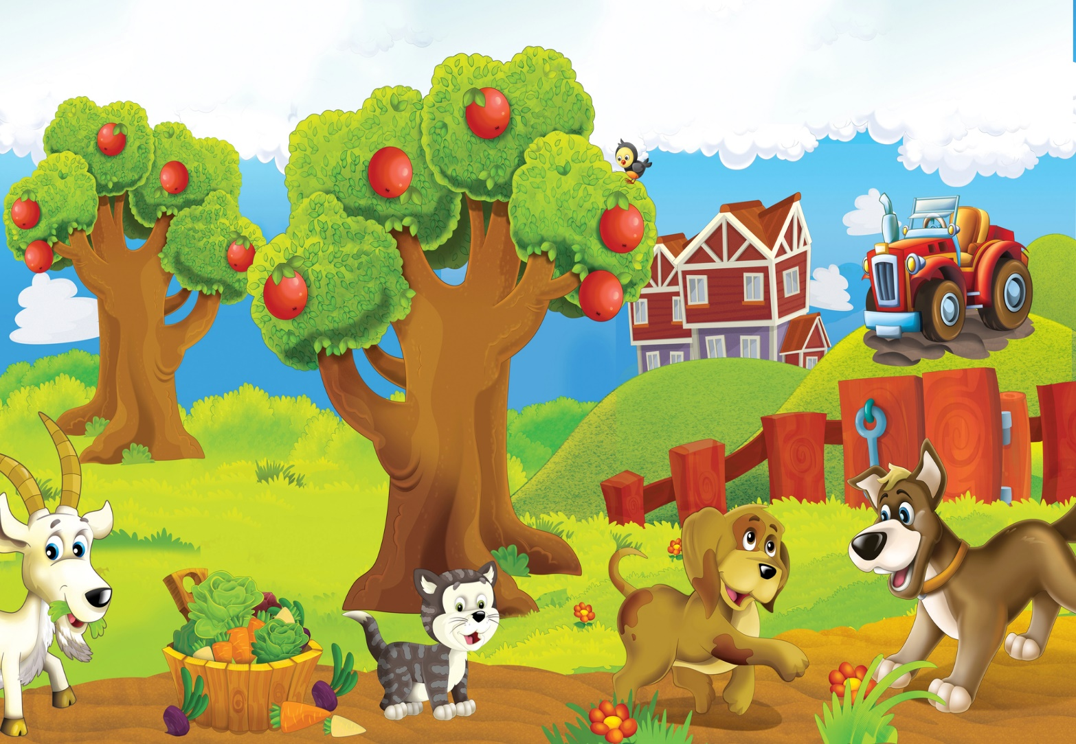

Nombre del elemento del entorno | Figura geométrica a la que se parece

2.- Selecciona la opción que relaciona correctamente la figura geométrica con sus características.
- Pentágono |  | (W) Tiene dos lados cortos y dos lados largos. Todas sus líneas son rectas.
- Rectángulo |  | (X) Tiene tres lados.
- Cuadrado |  | (Y) Se forma con cinco lados rectos. Todos son iguales.
- Triángulo |  | (Z) Figura de cuatro lados rectos iguales.

- 1Y – 2W – 3Z – 4X | c) 1X – 2Y – 3Z – 4 W
- 1Z – 2Y– 3X – 4 W | d) 1Y – 2Z – 3W – 4X

Observa la imagen de la figura geométrica y responde a la pregunta 3.

X

W

Y

Z

3.- ¿Qué opción señala la relación correcta?
a) X-ángulo, Z-lado, Y- vértice
b) X-vértice, W-lado, Z-ángulo
c) X-vértice, Z-lado, Y-ángulo
d) X-lado, Z ángulo, Y-vértice

Observa las figuras y responde a las preguntas 4 a la 6.
1 | 2 | 3 | 4 | 5 | 6

4.- ¿Qué figura tiene dos ángulos agudos y uno recto?
a) 1 | c) 3
b) 2 | d) 4

5.- ¿Qué figura tiene solo ángulos obtusos?
a) 3 | c) 5
b) 4 | d) 6

6.- ¿Cuáles tienen solo ángulos rectos?
a) 2 y 4 | c) 1 y 4
b) 3 y 6 | d) 1 y 3

7.- Observa la puerta de la casa de Mateo y completa los datos que se solicitan.
¿Qué figura geométrica es? _________________

¿Cuántas vértices tiene? ___________________

¿Cuántos ángulos tiene? ___________________

¿Qué tipo de ángulos tiene? ________________

¿Cuántos lados tiene? _____________________

8.- ¿Cuál de las siguientes figuras geométricas tiene cinco vértices, cinco ángulos y cinco lados iguales?
a) Pentágono | c) Triángulo
b) Circulo | d) Cuadro

9.- Selecciona la opción que relaciona correctamente algunos términos de las figuras geométricas con sus definiciones.
1. Lado |  | (X) Es la abertura entre dos líneas rectas que comparten un punto en común.
2. Vértice |  | (Y) Es el punto en el que se encuentran dos líneas.
3. Ángulo |  | (Z) Se refiere a cada segmento recto que forma parte de la figura geométrica.

- 1Y – 2Z – 3X | c) 1Z – 2Y – 3X
- 1X – 2Y – 3Z | d) 1Z – 2X – 3Y

CLAVE DE RESPUESTAS

REACTIVO | RESPUESTA |  | ACIERTOS | CALIFICACIÓN
1 | Respuesta abierta |  | 9 | 10
2 | a |  | 8 | 8.8
3 | c |  | 7 | 7.7
4 | b |  | 6 | 6.6
5 | d |  | 5 | 5.5
6 | d |  | 4 | 4.4
7 | Respuesta abierta |  | 3 | 3.3
8 | a |  | 2 | 2.2
9 | c |  | 1 | 1.1

TABLA DE ESPECIFICACIONES

REACTIVO | CAMPO | CONTENIDO | PDA
1 y 2 |  | Cuerpos geométricos y sus características. | Identifica las figuras geométricas que componen diversos objetos (edificios, casas, cajas, muebles, y cuerpos geométricos); construye prismas rectos a partir de reconocer la configuración de cuadrados y rectángulos que lo componen.
3 al 7 |  | Figuras geométricas y sus características. | A partir de retículas de triángulos, cuadrados o puntos, construye, analiza y clasifica figuras geométricas a partir de sus lados y su simetría, en particular a los triángulos; explica los criterios utilizados para la clasificación.
8 |  | Cuerpos geométricos y sus características. | Identifica las figuras geométricas que componen diversos objetos (edificios, casas, cajas, muebles, y cuerpos geométricos); construye prismas rectos a partir de reconocer la configuración de cuadrados y rectángulos que lo componen.
9 |  | Figuras geométricas y sus características. | A partir de retículas de triángulos, cuadrados o puntos, construye, analiza y clasifica figuras geométricas a partir de sus lados y su simetría, en particular a los triángulos; explica los criterios utilizados para la clasificación.

